Realm of Torment
Uncharted Territory – primary quest
Ulazimo u fazu malo tezih questova i misija.U ovom questu moramo u timu da imamo Dunkora koji treba da se susretne sa Kormirom na izlazu iz grada.Put nas
vodi u Nightfallen Jahai s njima.
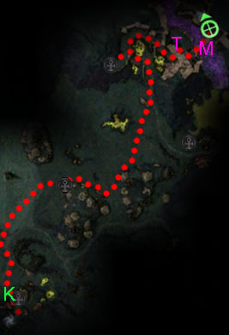
Na putu nam se nalazi mnostvo Hordi koje je stvarno tesko savladati.Quest mo-
zete uspesno resiti sa Herojima i Henchima samo obratite paznju.
Onog momenta kad razgovarate sa Kormirom na pocetku quest pocnite da trcite prema mapi.Vazno je da stignete do prvog portala a ako budete srece i do drugog.Kad smo stigli u blizinu Nightfallen Jahai imamo prvu grupu od 4 Ma-
dness Titana,najbolje ako mozete da ih zaobidjete tako sto cet skrenuti desno gde vas na mostu ceka grupa Monolita i Margonitesa.
Iste nije problem savladati neovisno koliko ako imate negativnih poena.
Posle razgovora sa Tortured Sunspear susrecemo Jarindok za nagradu u ovom questu.Spremni smo za sledecu Misiju Gate of Pain.

Brzi Gonzales

